Паспортизированные маршруты Нижегородской области.
Паспорт маршрута №3 «Водный по реке Керженец»

№  п/п | Наименование показателя |  |  | Информация
Информация об инициаторе
1. | Наименование юридического лица |  |  | Общественная организация «Нижегородский областной туристский клуб»
2. | Юридический адрес/фактический адрес |  |  | 603005 г. Н. Новгород, ул. Алексеевская, 24В.
3. | Телефон/факс |  |  | 8(831)278-42-72/434-38-49
4. | Адрес электронной почты |  |  | notkevent@mail.ru
5. | Веб-сайт |  |  | www.tourclub.nnov.ru
6. | Ф.И.О. руководителя |  |  | Колчанова Галина Анатольевна
Информация о маршруте
7. | Наименование маршрута |  |  | Маршрут №3 «Водный по реке Керженец».
8. | Вид туризма по способу передвижения (пешеходный/ водный (сплав по горным рекам)/ водный (маломерные суда и яхты)/конный/ лыжный/ велосипедный/ автомобильный/ автобусные туры) |  |  | Водный туризм.
9. | Муниципальные районы и города прохождения маршрута |  |  | Семеновский, Борский, Лысковский районы Нижегородской области.
10. | Маршрут следования |  |  | П. Керженец – р. Керженец – п. Хахалы – п. Рустай – автомобильный мост между д. Ивановское и с. Валки
11. | Запасные варианты забросок/выбросок |  |  | Д. Быдреевка (автомобильный мост);  д. Мериново (оборудованная т/ст №2);  п. Хахалы (автомобильный мост);  п. Пионерский;  п. Рустай (автомобильный мост).
12. | Протяженность маршрута в километрах |  |  | 176,3 км
13. | Продолжительность маршрута |  |  | От 1 дня до 20 дней (в зависимости от участков сплава и плана маршрута)
14. | Число туристов в группе |  |  | От 2-х человек
15. | План прохождения маршрута (оптимальный)
 | День пути | Участки трассы |  |  | Протяженность, км | Способ передвижения
 | 1 | Заброска к пешеходным мостам у п. Керженец.  Сплав от п. Керженец (точка начала маршрута) до стоянки на левом берегу (ЛБ) на 7,1 км. |  |  | 7,1 км. | Сплав
 | 2 | Сплав от стоянки на ЛБ на 7,1 км до оборудованной туристской стоянки (т/ст) №1 «Гавриловка». |  |  | 14 км | Сплав
 | 3 | Сплав от оборудованной т/ст №1 «Гавриловка» до оборудованной т/ст №2 «Мериново». |  |  | 14,9 км | Сплав
 | 4 | Сплав от оборудованной т/ст №2 «Мериново» до стоянки в р-не устья р. Санохта (45,9 км), ЛБ. |  |  | 9,9 км | Сплав
 | 5 | Сплав от стоянки в р-не устья р. Санохта (45,9 км), ЛБ до оборудованной т/ст №3 «Красное Плесо». |  |  | 13 км | Сплав
 | 6 | Дневка |  |  | 0 км
 | 7 | Сплав от оборудованной т/ст №3 «Красное Плесо» до стоянки на правом берегу (ПБ) на 74,5 км. |  |  | 15,6 км | Сплав
 | 8 | Сплав от стоянки на правом берегу (ПБ) на 74,5 км до оборудованной т/ст №4 «Лыково». |  |  | 11,95 км | Сплав
 | 9 | Сплав от оборудованной т/ст №4 «Лыково» до оборудованной т/ст №5 «Рустай». |  |  | 21,65 км | Сплав
 | 10 | Дневка. Радиальный выход в Керженский заповедник. |  |  | 2,5+2,5=5 км | Пешком
 | 11 | Сплав от оборудованной т/ст №5 «Рустай» до стоянки на ПБ на 123,1 км. |  |  | 15 км | Сплав
 | 12 | Сплав от стоянки на ПБ на 123,1 км до оборудованной т/ст №6 «Пенякша». |  |  | 14,65 км | Сплав
 | 13 | Сплав от оборудованной т/ст №6 «Пенякша» до стоянки на ЛБ на 158,5 км. |  |  | 20, 75 км | Сплав
 | 14 | Сплав от стоянки на ЛБ на 158,5 км до оборудованной т/ст «Валки». |  |  | 17,8 км | Сплав
 | 15 | Выброска с маршрута.
 | Итого: |  |  |  | Водная часть: 176,3 км | Пешая часть: 5 км
16. | Сведения о климате в районе маршрута похода: Климат района характеризуется, как умеренно-континентальный со снежной холодной зимой и влажным нежарким летом. Средняя температура воздуха в январе — −12,9 °C, в июле — +18,4 °C. Абсолютный минимум — -46 °С, абсолютный максимум — +39 °С.
17. | Возможные стихийные явления и действия при их возникновении:  1. Гроза: молния опасна тогда, когда вслед за вспышкой следует раскат грома. В этом случае срочно примите меры предосторожности. Не разговаривайте по телефону, укройтесь на низкорослом участке леса. Не укрывайтесь вблизи высоких деревьев, особенно сосен, дубов и тополей. Не находитесь в водоеме или на его берегу. Отойдите от берега, спуститесь с возвышенного места в низину. В степи, поле или при отсутствии укрытия (здания) не ложитесь на землю, подставляя электрическому току все свое тело, а сядьте на корточки в ложбине, овраге или другом естественном углублении, обхватив ноги руками.  Металлические предметы (весла, байдарки, топоры и т. д.) положите в сторону, отойдите от них на 20-30 м.  2. Лесной пожар: если Вы оказались вблизи очага пожара в лесу или на торфянике, и у Вас нет возможности своими силами справиться с его локализацией, предотвращением распространения и тушением пожара, немедленно предупредите всех находящихся поблизости людей о необходимости выхода из опасной зоны. Организуйте их выход на дорогу или просеку, широкую поляну, к берегу реки или водоема, в поле. Выходите из опасной зоны быстро, перпендикулярно к направлению движения огня. Если невозможно уйти от пожара, войдите в водоем или накройтесь мокрой одеждой. Выйдя на открытое пространство или поляну, дышите воздухом возле земли – там он менее задымлен, рот и нос при этом прикройте ватно-марлевой повязкой или тряпкой. После выхода из зоны пожара сообщите о месте, размерах и характере пожара в администрацию населенного пункта, лесничество или противопожарную службу, а также местному населению.  3. Ураган: на полянах может быть безопасно, если деревья находятся достаточно далеко. И если такая есть по близости, то можно выйти на неё и лечь там подальше от деревьев. Если ураган застал в лесу, нужно лечь на землю, как можно плотнее прижавшись к ней, при возможности лечь на дно оврага, ямы или рва. Голову нужно прикрыть руками, вещами или ветками. Если рядом есть поваленное дерево или бревно, то можно лечь вдоль него. В таком случае, если дерево будет падать вашу сторону, оно вас вряд ли заденет.  Если разведён и горит костёр, то нужно отбежать и лечь в стороне от него, как минимум в 5 метрах. Ветер может раскидать горящие угли. Если позволяет время – затушите костер.  Также не следует убегать в лес или вообще бежать куда-либо. Это очень опасно, так как там тоже могут падать деревья, и есть большая вероятность заблудиться, особенно в темное время суток. Палатка - тоже не самое безопасное место, упавшее дерево и даже крупная ветка легко накроет её целиком.
18. | Требования к предпоходной подготовке туристов: поскольку река изобилует отмелями и корягами, а также встречаются разрушенные плотины и завалы, руководителю похода необходимо, а участникам рекомендуется иметь опыт водных походов выходного дня. Для сплава в период половодья неопытным группам рекомендуется сопровождение опытным инструктором /руководителем.
19. | Рекомендуемое туристское снаряжение, одежда и обувь для прохождения маршрута:  1. Групповое снаряжение (количество варьируется в зависимости от численности группы):  - Средства сплава (байдарки, катамараны, рафты и т.п. с веслами);  - Спасательные жилеты;  - Спасательные концы;  - Емкости непотопляемости (для каркасных судов);  - Палатки;  - Тенты для защиты от непогоды;  - Костровое/кухонное оборудование (котелки, казаны, таганки, топоры, пилы и т.п.);  - GPS-навигатор;  - Карта маршрута;  - Ремонтный набор;  - Аптечка первой помощи.  2. Личное снаряжение: см. Приложение 3.
20. | Инструкции для туристов:  Вы добровольно стали участником похода и знаете, что реки и леса являются местом повышенной опасности для здоровья и жизни городских жителей, попавших в условия природной среды. Здесь бывают дожди, грозы, сильные ветра, низкие и высокие температуры. Летом на воде - активное солнце, поэтому необходимо использовать головные уборы, крем от загара и не злоупотреблять солнечными ваннами, купанием в холодной воде. Все участники похода во время сплава должны находиться в спасательных жилетах, вне зависимости от умения плавать!  Нижегородская область – это местность, где встречаются змеи, клещи. Поэтому участникам рекомендуется сделать прививки от клещевого энцефалита. Рекомендуется также иметь при себе репелленты для защиты от гнуса. У группы туристов, отправляющейся на маршрут, должна быть с собой аптечка с необходимым в походе набором медикаментов. Специфические лекарства, используемые хронически больными в периоды обострения заболеваний (аллергические, астматические, гипертонические и т.д.), необходимо иметь с собой каждому туристу лично. Следует быть осторожным при сборе тех или иных растений, трав и ягод. Также на маршруте можно встретить диких зверей, поэтому нельзя удаляться от группы на значительные расстояния, необходимо обо всех своих отлучках сообщать руководителю похода.  Перед выходом на маршрут группе необходимо зарегистрироваться в МЧС России.  Для профилактики укуса клеща стоит соблюдать следующие правила:  1. Собираясь на прогулку в лес или на экскурсию необходимо одеться таким образом, чтобы уменьшить возможность проникновения клещей под одежду. Одежда должна плотно прилегать к телу, желательно, чтобы на руках и на штанинах брюк были эластичные манжеты. На однотонной одежде клеща заметить проще.  2. Помните, что больше всего клещей в траве, поэтому для отдыха лучше выбирать сухие открытые места с песчаной почвой. Не рекомендуется приносить из леса сорванные цветы, ветки. Каждые 15 минут нужно делать поверхностный осмотр одежды, а каждые 2 часа – полный осмотр тела.  3. Наряду с выполнением основных правил, следует применять специальные меры защиты: химические препараты, кремы, аэрозоли.  4. При укусе клеща помните, что чем быстрее будет снят клещ, тем меньшую дозу возбудителя он передаст. Снятого клеща следует доставить в ближайшее медицинское учреждение для выяснения, является ли он носителем заболевания.  Руководитель похода обязан ежедневно инструктировать группу по правилам техники безопасности.  Турист на активном маршруте обязан: соблюдать правила личной и коллективной безопасности, внимательно слушать ежедневный инструктаж перед выходом на маршрут, своевременно выполнять все указания руководителя похода, а также следовать его рекомендациям. В период подготовки к походу желательно пройти медицинский осмотр и на маршруте своевременно информировать руководителя похода об ухудшении состояния здоровья.
21 | Благоустройство трассы похода и инфраструктура, в том числе:
21.1. | - места оборудованных стоянок |  | Оборудовано 7 турстоянок:  1.«Гавриловка» - 56°49'11.21"С, 44°39'26.31"В,  2.«Мериново» - 56°46'6.53"С,44°36'28.42"В,  3.«Красное Плесо» - 56°40'9.39"С, 44°39'53.91"В,  4.«Лыково» - 56°35'1.00"С, 44°43'40.76"В,  5.«Рустай» - 56°30'13.90"С, 44°47'37.55"В,  6 «Пенякша» - 56°20'18.94"С, 44°54'43.53"В,  7. «Валки» - 56° 9'24.84"С, 44°56'49.81"В
21.2. | - места возможных стоянок |  | 143 стоянки (см. Приложение 1)
21.3. | - пункты медицинской помощи |  | ЦРБ г. Семенов,  Медпункт и аптечный пункт п. Керженец,  Фельдшерско-акушерский пункт, аптечный пункт п. Хахалы,  Медпункт п. Рустай,  Борская ЦРБ
21.4. | - пункты связи (вид связи) |  | На маршруте работает мобильная связь. На участке п. Рустай – мост д. Ивановское – с. Валки мобильная связь работает с перебоями. Почтовые отделения имеются в населенных пунктах (н/п): Керженец, Зименки, Хахалы, Рустай.
22. | Наличие парковки в пункте начала маршрута |  | Ближайшая парковка - в г. Семенов.
23. | Наличие информационных стендов  и указателей |  | 1) Стенд начало маршрута - 56°54'14.62"С, 44° 38'23.56"В,  2) Стенд на т/ст «Гавриловка» - 56°49'11.21"С, 44°39'26.31"В,  3) Стенд на т/ст «Мериново» - 56°46'6.53"С,44°36'28.42"В,  4) Стенд на т/ст «Красное Плесо» - 56°40'9.39"С, 44°39'53.91"В,  5) Стенд на т/ст «Лыково» - 56°35'1.00"С, 44°43'40.76"В,  6) Стенд на т/ст «Рустай» - 56°30'13.90"С, 44°47'37.55"В,  7) Стенд на т/ст «Пенякша» - 56°20'18.94"С, 44°54'43.53"В,  8) Стенд на т/ст «Валки» - 56° 9'24.84"С, 44°56'49.81"В
24. | Доступность для маломобильных групп населения (доступен/недоступен) |  | Доступен при наличии достаточного кол-ва сопровождающих.
25. | Доступность для граждан старшего поколения (доступен/недоступен) |  | Доступен.

Приложение 1.
Подробное описание рекомендованного водного маршрута по реке Керженец
(от п.Керженец до п.Валки (автомобильный мост))
Принятые сокращения:
ПБ – правый берег;
ЛБ – левый берег;
ГПЗ – государственный природный заказник;
Ст. – место стоянки (необорудованное);
Т/ст. – оборудованная турстоянка;
ЛЭП – линия электропередач;
ГЭС – гидроэлектростанция;
Д. – деревня
С. – село
П. – поселок

Км | Берег | Координаты | Описание
 | ПБ | 56°54'23.01"С,  44°37'45.10"В | Паспортизированный маршрут начинается от п. Керженец Семеновского района Нижегородской обл. До места старта можно добраться как заказным автотранспортом, так и общественным – до поселка ходит электропоезд от ж/д вокзала «Горький-Московский», Семеновское направление. В поселке есть магазины, медпункт, почтовое отделение, аптечный пункт.  Возле поселка на реке - большой остров. На остров ведут два моста – один с ПБ, другой с ЛБ. Также имеется мост с ПБ на ЛБ (выше острова по течению сразу за ним).
-0,4 | ЛБ | 56°54'26.31"С,  44°38'19.09"В | Стоянка. Стоянка находится на 400 м выше официальной точки начала маршрута. На стоянке - пологий спуск к воде, поляна не очень ровная. Поселок - в пределах прямой видимости.
0 | Остров | 56°54'15.10"С,  44°38'27.00"В | Стоянка. Указатель о начале маршрута. Стоянка находится на острове. Ровная большая поляна в дубовой роще. Первые 1,5 км сплава на реке препятствий не наблюдается. В зависимости от уровня воды мели и коряги могут встречаться на всем протяжении маршрута.
0,6 | ПБ | 56°54'18.18"С,  44°38'6.76"В | Через 600 м после начала сплава две стоянки. На ПБ - небольшая поляна с пологим узким спуском к воде. От поселка к стоянке подходит грунтовая дорога.
 | ЛБ | 56°54'16.39"С,  44°38'6.74"В | На левом берегу – небольшая поляна, спуск к воде под 1-2 байдарки. Реку пересекает ЛЭП.
0,75 | ЛБ | 56°54'15.26"С,  44°38'2.64"В | Через 150 м - Стоянка. Стоянка состоит из двух небольших полян. К воде ведут земляные ступеньки. На противоположном берегу напротив стоянки видна вышка.
0,95 | ЛБ | 56°54'8.20"С,  44°38'6.47"В | Через 200м – Стоянка. Ровная поляна, окруженная деревьями и кустарником. Рядом проходит асфальтированная дорога.
1,1 | ЛБ | 56°54'3.26"С,  44°38'6.87"В | Стоянка. Достаточно большая ровная поляна, спуск к воде крутоват. Рядом проходит асфальтированная дорога. Стоянка часто используется рыбаками.
1,2 | ПБ | 56°54'1.08"С,  44°38'1.13"В | Через 100 м - стоянка. Стоянка на открытой местности, спуск к воде пологий.
1,5 | ПБ | 56°53'59.17"С,  44°37'45.53"В | Спустя 300м – стоянка: вытянутая вдоль реки открытая поляна с прудом. От стоянки через пруд видно окраину п. Керженец. На повороте возле стоянки - небольшой прижим к ЛБ. Далее до 6,15 км на реке существенных препятствий не наблюдается.
1,9 | ПБ | 56°53'49.14"С,  44°37'41.24"В | Через 400 м сплава – стоянка. Большая открытая поляна, спуск к воде под 1-2 байдарки, есть лавочка.
2,1 | ПБ | 56°53'42.49"С,  44°37'39.66"В | На правом берегу располагается д. Дорофеиха. Напротив деревни на ЛБ - небольшой песчаный пляж.
2,2 | ЛБ | 56°53'47.74"С,  44°37'58.01"В | В 100м ниже деревни - стоянка. Ровная поляна, хороший пологий спуск к воде.
3,2 | ПБ | 56°53'25.24"С,  44°38'25.95"В | Через 1 км сплава – стоянка. Большая ровная открытая поляна, окруженная деревьями. К стоянке подходит грунтовая дорога.
3,8 | ЛБ-ПБ | 56°53'39.22"С,  44°38'36.14"В | Реку пересекает пешеходный мост. Опасности для сплава не представляет. По берегам находятся турбазы. В этом месте стоянки и разведение костров запрещено.
4,2 | ПБ | 56°53'29.49"С,  44°38'36.52"В | В 400м ниже моста - стоянка. Небольшая поляна с неровностями. Окружена кустами и дубами.
5 | ЛБ | 56°53'7.63"С,  44°39'4.34"В | Спустя 800м сплава – стоянка. Большая ровная поляна, с одной стороны окружена лесом. Спуск к воде хороший, пологий. На стоянке имеется стол и лавочка.
5,5 | ЛБ | 56°53'8.34"С,  44°39'19.56"В | Через 500 метров сплава на левом повороте реки - небольшая стоянка с пологим выходом, укрыта деревьями со всех сторон. На стоянке есть каркас для установки тента, столик и лавочки.
5,6 | ПБ | 56°53'8.25"С,  44°39'21.69"В | Менее чем через 100 м от предыдущей стоянки на правом берегу - еще одна небольшая стоянка, на которой также имеются каркас для установки тента, столик и лавочки, но спуск к воде более крутой.
6,1 | ЛБ | 56°53'10.30"С,  44°39'41.16"В | Спустя 500м – стоянка. Небольшая открытая поляна с пологим спуском к воде. Дров нет. Рядом расположено безымянное озеро.
6,15 | ЛБ-ПБ | 56°53'8.73"С,  44°39'38.48"В | На отметке «6,15 км»-препятствие: Через 50м после стоянки реку перегораживают сваи старого разрушенного моста. Проход - по центру между свай, не приближаясь к ним вплотную. Далее до 8,1 км препятствий не обнаружено.
6,4 | ПБ | 56°53'3.93"С,  44°39'30.25"В | Стоянка. Достаточно большая ровная поляна, окруженная кустарником и небольшими деревьями. Спуск к воде под 1-2 байдарки. К стоянке подходит грунтовая дорога.
6,9 | ЛБ | 56°52'47.61"С,  44°39'26.31"В | Спустя 500 м – стоянка. Ровная поляна, окруженная непроходимыми кустами. Спуск к воде песчаный, пологий, под 2-3 байдарки. К стоянке подходит грунтовая дорога.
 | ПБ | 56°52'47.54"С,  44°39'19.97"В | По правому берегу от реки отходит старица, описывает круг и возвращается практически в ту же точку.
7,1 | ЛБ | 56°52'43.13"С,  44°39'27.20"В | Через 200м после старицы - стоянка, окруженная кустарником и сосновым лесом. На стоянке есть стол и лавочка. Спуск к воде довольно крутой. К стоянке подходит грунтовая дорога.
7,9 | ЛБ | 56°52'26.45"С,  44°39'38.76"В | Спустя 800м сплава – стоянка. На стоянке - большая ровная поляна, окруженная смешанным сосновым и березовым лесом. Спуск к воде пологий, песчаный.
8,1 | ЛБ-ПБ | 56°52'25.37"С,  44°39'47.51"В | На отметке «8,1 км»-препятствие. Внимание, завал*! Более чем на половину ширины реки в воде лежат упавшие деревья. Проход осуществляется под правым берегом.  *Описание завала сделано летом 2018 г. С течением времени завал может увеличиваться.
8,4 | ЛБ-ПБ | 56°52'15.33"С,  44°39'45.64"В | Спустя 300 м - еще один завал*! Завал находится в сужении реки на плавном правом повороте. Русло реки перегорожено наклонно лежащим упавшим деревом. Для байдарок на момент проведения разведки завал проходим, более крупным судам может потребоваться обнос. Следующие 2 км препятствий на реке не обнаружено.  *Описание завала сделано летом 2018 г. С течением времени завал может увеличиваться.
8,65 | ЛБ | 56°52'9.03"С,  44°39'40.48"В | Через 250 м после завала – стоянка для небольшой группы (2-3 палатки). Поляна окружена лесом, имеется маленький столик. Спуск к воде довольно крутой.
8,7 | ЛБ | 56°52'7.49"С,  44°39'37.38"В | Спустя 50 м - еще одна стоянка. Большая ровная поляна, окруженная березовым лесом. Спуск к воде достаточно крутой, по корням деревьев.
 |  | 56°52'2.21"С,  44°40'55.58"В | На расстоянии 1,2 км от реки расположена д. Клюкино.
10,4 | ЛБ-ПБ | 56°51'53.83"С,  44°39'19.42"В | На отметке «10,4 км» - препятствие. Внимание, завал*! Реку перегораживает упавшая береза. Проход осуществим под левым берегом. Далее до 14 км препятствий на реке не обнаружено.  *Описание завала сделано летом 2018 г. С течением времени завал может увеличиваться.
11 | ЛБ | 56°51'53.34"С,  44°39'40.83"В | Устье р. Клюкинка. После впадения притока русло Керженца углубляется.
11,1 | ЛБ | 56°51'51.17"С,  44°39'34.68"В | Через 100 м после устья р. Клюкинка – стоянка. Поляна средних размеров, ровная, окружена лиственным лесом. Спуск к воде песчаный.
13,4 | ПБ | 56°51'30.95"С,  44°38'29.10"В | Устье р. Озерочная.
13,8 | ПБ | 56°51'22.42"С,  44°38'16.20"В | С правого берега от реки отходит старица, делает петлю, протяженностью 1,5 км и возвращается обратно в Керженец через 80 м после своего начала. Чтобы не сбиться с основного русла, нужно держаться левого берега.
14 | ЛБ-ПБ | 56°51'21.51"С,  44°38'23.62"В | Через 200м после старицы – небольшой завал. Траекторию движения необходимо выбирать в зависимости от уровня воды. Крупным судам может потребоваться обнос.  *Описание завала сделано летом 2018 г. С течением времени завал может увеличиваться.
14,9 | ПБ | 56°51'2.67"С,  44°38'13.28"В | Спустя 900 м сплава – стоянка для небольшой группы. Поляна находится в лиственном лесу. Спуск к воде достаточно пологий, но у берега сразу значительная глубина.
15,8 | ЛБ | 56°50'52.28"С,  44°38'8.00"В | На крутом правом повороте с ЛБ на высокий берег идут выкопанные ступеньки. Это подход к очередной стоянке. Поляна достаточно большая, ровная, на ней растут дубы.
16 | ЛБ-ПБ | 56°50'49.38"С,  44°38'0.92"В | На 200 м ниже стоянки в русле лежит упавшее дерево. Особых препятствий для прохода судов не представляет.  Далее до д. Быдреевка от реки отходит много стариц. Придерживаться основного русла проблем не составляет.
17,3 | ЛБ | 56°50'24.39"С,  44°37'59.54"В | Через 1,3 км сплава – стоянка. Очень большая открытая поляна, окруженная деревьями и кустарником. Спуск к воде травянистый. К стоянке подходит грунтовая дорога. В 180 м ниже по течению – пляж.
18,1 | ЛБ-ПБ | 56°50'6.24"С,  44°38'11.34"В | Через 800 м сплава – автомобильный мост между д. Быдреевка и д. Зименки. Под мостом присутствуют остатки старого моста – сваи, но для прохождения судов они препятствий не представляют.
 | ЛБ | 56°50'5.20"С,  44°38'16.04"В | Вплотную к мосту на ЛБ располагается д. Быдреевка. В деревне есть магазин, отреставрированный храм, остановка общественного транспорта.
 | ПБ | 56°50'4.16"С,  44°36'57.31"В | На расстоянии 1,3 км от моста на правом берегу находится п. Зименки. В поселке есть магазин, кафе, почтовое отделение.
18,55 | ЛБ | 56°49'54.05"С,  44°38'1.61"В | Через 450м ниже моста есть удобное место для причаливания/отчаливания судов, к которому от трассы через деревню подходит дорога. Это место может являться точкой начала или окончания сплава. Также в этой точке стоит причалить группам, которым необходима докупка продуктов в местном магазине.
18,65 | ЛБ | 56°49'53.51"С,  44°37'56.87"В | Спустя 100м - еще одно возможное место начала/окончания сплава с пляжем и большой ровной поляной для стапеля/антистапеля. Непосредственно к поляне проезд автотранспорта осуществим только в сухую погоду.
19 | ПБ | 56°49'39.43"С,  44°37'42.49"В | На правом берегу располагается д. Гавриловка.
20,4 | ПБ | 56°49'17.26"С,  44°38'54.80"В | Стоянка перед разрушенной плотиной. На стоянке достаточно пологий спуск к воде, большая поляна, окруженная смешанным лесом. К стоянке подходит грунтовая дорога.
20,55 | ЛБ-ПБ | 56°49'16.74"С,  44°39'2.85"В | На отметке «20,55 км» - препятствие. Через 150м после стоянки реку перегораживает разрушенная плотина. Перед плотиной в летний период река зарастает травой. Основное течение уходит под левый берег. Во время сильного паводка плотина может быть проходимой после просмотра и при наличии навыков прохождения препятствий в водном туризме. Во всех иных случаях (в малую и среднюю воду; для неопытных групп) наиболее предпочтителен обнос. Обнос осуществляется по правому берегу. На правом берегу возле плотины можно при необходимости встать на стоянку. Далее до отметки 36,7 км на реке препятствий не обнаружено.
21,1 | ПБ | 56°49'12.16"С,  44°39'27.88"В | В 550м ниже плотины находится оборудованная туристская стоянка (т/ст) 1 «Гавриловка». Стоянка оборудована столом с лавками и навесом от дождя и солнца, информационным стендом. Стоянка находится на высоком берегу, окружена соснами, спуск к воде пологий. В месте стоянки реку пересекает ЛЭП.
 | ЛБ | 56°49'12.77"С,  44°39'32.22"В | Напротив оборудованной т/ст на левом берегу также есть место, пригодное для стоянки.
22,5 | ПБ | 56°48'42.46"С,  44°38'57.03"В | Спустя 1,4 км сплава – стоянка на высоком берегу с достаточно крутым подъемом. Поляна ровная, пригодна для размещения группы средних размеров.
24 | ПБ | 56°48'2.52"С,  44°38'40.75"В | На 24-м км от начала маршрута находится п. Покровское. В поселке на правом берегу – пляж.
24,9 | ПБ | 56°47'43.28"С,  44°39'0.66"В | Через 900 м – стоянка на высоком крутом берегу. Стоянка расположена в соснах, через стоянку проходит грунтовая дорога.
25,8 | ПБ | 56°47'16.32"С,  44°39'17.24"В | Спустя еще 900м – стоянка с пологим песчаным выходом-пляжем. Поляна большая, открытая, не очень ровная, окружена смешанным лесом.
 | ЛБ | 56°47'18.85"С,  44°39'20.20"В | Напротив стоянки в реку Керженец впадает р. Пыдрейка.
26,8 | ПБ | 56°47'30.87"С,  44°38'38.27"В | Через 1 км сплава – стоянка. К стоянке с воды ведет тропинка под углом 60-70°. Поляна средних размеров, ровная, окружена смешанным лесом. К стоянке подходит грунтовая дорога.
27,8 | ПБ | 56°47'6.89"С,  44°38'16.89"В | Спустя еще 1 км – стоянка на высоком берегу. К стоянке есть несколько подходов с воды. Стоянка достаточно большая, ровная, в соснах. На стоянке имеется столик.
28,5 | ПБ | 56°47'8.23"С,  44°38'43.49"В | На 700 м ниже – еще одна небольшая стоянка на правом берегу. На стоянке есть стол с лавочками, спуск к воде пологий, песчаный.
31,75 | ПБ | 56°46'30.37"С,  44°37'12.85"В | Через 3,25 км сплава – стоянка с пологим песчаным выходом. Большая открытая поляна, окруженная смешанным лесом.
32,9 | ПБ | 56°46'54.14"С,  44°37'44.38"В | Стоянка с пологим выходом на берег. Ориентиром стоянки является дуб с шестью стволами на берегу реки. На стоянке - ровная поляна, окруженная смешанным лесом.
33,5 | ПБ | 56°46'54.09"С,  44°37'12.97"В | Спустя 600 м сплава – очередная стоянка на правом берегу. Выход с воды – пологая широкая утоптанная тропа. Поляна большая, открытая, окружена смешанным лесом и кустарниками.
33,7 | ПБ | 56°46'43.80"С,  44°37'12.75"В | На затяжном правом повороте - стоянка с пологим выходом - песчаной косой. Поляна очень большая, ровная, открытая.
34,45 | ПБ | 56°46'59.49"С,  44°36'51.36"В | На правом берегу располагается д. Мериново. От деревни до г. Семенов по дороге - 7 км. В Семенове есть центральная районная больница.
35,8 | ПБ | 56°46'21.09"С,  44°36'27.49"В | База отдыха « Ягодная деревушка». От базы отдыха до д. Взвоз на 39,2 км на ПБ расположено более 10 хороших больших стоянок на участке протяженностью 3 км.
36 | ПБ | 56°46'12.55"С,  44°36'32.21"В | В 200 м ниже базы отдыха находится оборудованная т/ст 2 «Мериново». Стоянка оборудована столом с лавками и навесом от дождя и солнца, информационным стендом. Стоянка находится на высоком берегу, окружена смешанным лесом. Поляна очень большая, ровная. К поляне подходит грунтовая дорога. На окраине поляны расположен мусорный контейнер. К стоянке подходит грунтовая дорога. Стоянку «Мериново» можно использовать, как точку начала/окончания маршрута.
36,7 | ЛБ-ПБ | 56°45'55.04"С,  44°36'49.25"В | На отметке «36,7 км» - препятствие. Внимание, завал с отмелью! От правого берега до центра реки лежат упавшие деревья, под левым берегом – отмель. В среднюю и высокую воду завал проходим, в малую воду потребуется проводка по отмели. Далее до 47-го км на реке препятствий не обнаружено, кроме одиночно торчащих коряг, не представляющих серьезной опасности для внимательных туристов.
39,2 | ПБ | 56°45'29.59"С,  44°37'4.05"В | На правом берегу находится д. Взвоз.
39,9 | ПБ | 56°45'9.01"С,  44°36'54.63"В | На 700м ниже деревни – стоянка. Поляна средних размеров, ровная, окружена смешанным лесом. Спуск к воде достаточно пологий, под углом 45°. Рядом с поляной начинается частная территория – турбаза, огороженная забором.
40,65 | ПБ | 56°44'56.66"С,  44°36'27.62"В | Стоянка с вытянутой вдоль реки ровной поляной. Спуск к воде достаточно пологий. К стоянке подходит грунтовая дорога.
40,8 | ПБ | 56°44'52.75"С,  44°36'23.84"В | В 150 м ниже по течению – еще одна стоянка на ПБ. Небольшая поляна, к поляне подходит бетонная дорога.
41,35 | ПБ | 56°44'48.44"С,  44°36'41.49"В | Спустя 550 м сплава – стоянка с пологим выходом – пляжем. Поляна средних размеров, ровная, окружена кустарником и деревьями.
41,65 | ПБ | 56°44'40.00"С,  44°36'38.52"В | Стоянка с пологим выходом. Поляна подходит для небольшой группы (до 5 палаток).
42,6 | ПБ | 56°44'23.91"С,  44°36'30.85"В | На 950 м ниже по течению –большая стоянка в лесу. Берег высокий, крутой. Присутствует бетонная лестница, но от времени она начала рассыпаться. Здесь находится памятник погибшим молодым людям. В лесу можно увидеть остатки старой турбазы.
43,8 | ЛБ | 56°44'1.53"С,  44°36'59.21"В | Спустя 1,2 км сплава – небольшая стоянка с песчаным подъемом ≈ 50°. Поляна окружена лиственным лесом. Прямо напротив нее на ПБ - такая же небольшая стоянка. Ниже по течению встречается достаточно много коряг.
45,15 | ПБ | 56°43'31.63"С,  44°37'1.51"В | Устье реки Санохта.
45,9 | ПБ | 56°43'30.62"С,  44°37'28.25"В | Через 750м после впадения р. Санохта – небольшая стоянка (≈ 5 палаток). Спуск к воде достаточно пологий, песчаный. Поляна ровная, окружена лиственным лесом.
47 | ЛБ | 56°43'5.43"С,  44°37'28.37"В | Внимание! На отметке «47 км» - препятствие, река делится на два рукава. Правый рукав вдвое длиннее, имеется множество отмелей и коряг. В малую и среднюю воду правый рукав, как правило, непроходим. Левый рукав начинается быстриной с корягами и бревнами в русле, прижимом под ЛБ. На данном участке придется немного порулить, но в целом он лучше проходим для туристских судов, чем правый рукав.
47,3 | ПБ | 56°43'5.50"С,  44°37'41.50"В | В левом рукаве - маленькая стоянка со столиком и лавочкой. Спуск к воде пологий, песчаный. Стоянка окружена зарослями.
48,2 | ПБ | 56°43'7.21"С,  44°38'23.38"В | Стоянка на высоком берегу, средних размеров, спуск к воде достаточно пологий, песчаный. Поляна ровная, расположена в соснах. Напротив стоянки впадает река Б. Великуша.
49,65 | ПБ | 56°42'50.02"С,  44°39'14.62"В | Спустя 1,45км сплава на высоком правом берегу стоянка. К стоянке имеется два подхода с воды: первый – песчаный, немного крутой подъем, второй – за поворотом реки – песчаная коса. Поляна открытая, за ней растут сосны. Напротив стоянки - большая заводь. За поворотом, на котором находится стоянка – мель, проход под правым берегом.
52,5 | ЛБ | 56°42'4.38"С,  44°39'17.31"В | На ЛБ- стоянка, имеющая два спуска к воде. Первый – высокий и крутой, за поворотом второй – относительно пологий пляж. Стоянка открытая, окружена кустарником и невысокими деревцами. На стоянке имеется довольно старый стол с лавочками, панцирная кровать. Напротив стоянки от реки отходит круговая старица.
52,65 | ПБ | 56°42'3.10"С,  44°39'26.13"В | Через 150м на ПБ - еще одна стоянка. Спуск к воде пологий, песчаный. С пляжа тропинка ведет на ровную поляну средних размеров, окруженную смешанным лесом.
53 | ПБ | 56°41'55.11"С,  44°39'17.67"В | На 53 км от начала маршрута – стоянка на высоком берегу с довольно крутым подъемом. Стоянка в березах, имеется стол с лавочками.
54,85 | ЛБ | 56°41'13.36"С,  44°39'40.67"В | Через 1,85 км сплава – стоянка. Спуск к воде пологий, песчаный. Поляна открытая, окружена ивняком и молодыми березками.
55,05 | ПБ | 56°41'16.34"С,  44°39'45.68"В | На 200м ниже по течению – небольшая стоянка на высоком берегу с песчаным не очень крутым подъемом. Поляна окружена деревьями.
55,4 | ПБ | 56°41'18.17"С,  44°39'59.86"В | Через 350м - очередная стоянка на правом берегу. На стоянке - хороший пологий выход на правом повороте реки. Поляна окружена смешанным лесом.
55,65 | ЛБ | 56°41'14.01"С,  44°39'50.17"В | Спустя 150 м – стоянка с большим пологим выходом – пляжем. Стоянка средних размеров, окружена смешанным лесом.
56,4 | ЛБ | 56°41'4.37"С,  44°40'17.55"В | На ЛБ очень большая стоянка – поле. К воде пологий подход. У берега мелко (плавный переход к глубине).
57,4 | ЛБ | 56°40'52.81"С,  44°40'41.64"В | На ЛБ расположился п. Лещево. От Лещево начинается 3-х-километровый плес.
58,9 | ЛБ | 56°40'9.39"С,  44°39'53.91"В | Через 1,5 км после поселка Лещево находится оборудованная т/ст 3 «Красное Плесо». Стоянка оборудована столом с лавками и навесом от дождя и солнца, информационным стендом. Стоянка находится на высоком берегу, окружена густым смешанным лесом. Поляна большая, ровная. Спуск к воде удобный, пологий.
59,4 | ЛБ | 56°40'1.17"С,  44°39'27.31"В | На ЛБ расположилась д. Красное Плесо.
60,85 | ЛБ | 56°39'37.07"С,  44°39'2.75"В | На ЛБ - большая стоянка под 20-30 палаток. Несколько песчаных спусков к воде, основной при малой воде внизу - пологий, далее начинается подъем на 3 метра под углом ~ 60˚.
62 | ПБ | 56°39'24.38"С,  44°39'10.80"В | После 1,15 км сплава на ПБ - небольшая стоянка в деревьях. Спуск к воде довольно крутой, у берега глубоко.
62,4 | ЛБ | 56°39'25.72"С,  44°39'29.10"В | Через 400м на ЛБ - стоянка с довольно крутым песчаным выходом. Поляна ровная, открытая, средних размеров. С одной стороны ограничена рекой, с другой – густым смешанным лесом.
62,7 | ЛБ | 56°39'21.57"С,  44°39'41.53"В | В 300м ниже по течению - еще одна стоянка. Спуск к воде удобный, пологий. Поляна окружена смешанным лесом.
63,95 | ЛБ-ПБ | 56°38'57.21"С,  44°40'35.35"В | Автомобильный мост п. Хахалы – п. Козлово. Мост не представляет препятствий для судов. Возле моста есть достаточно много полян, где можно остановиться на обед. Также эти поляны можно использовать для стапеля/антистапеля, если начинать/заканчивать сплав в п. Хахалы. Использовать эти поляны для ночевки не рекомендуется, т. к. они находятся вплотную к поселку.
 | ЛБ | 56°38'57.77"С  44°40'39.96"В | На ЛБ расположился п. Хахалы. В поселке есть 2 магазина, фельдшерско-акушерский пункт, аптечный пункт, почтовое отделение.
64,9 | ЛБ-ПБ | 56°38'29.67"С,  44°40'40.38"В | Реку пересекает ЛЭП.
65,4 | ЛБ | 56°38'14.12"С,  44°40'28.78"В | На правом берегу находится база отдыха «Тайга».
66,5 | ЛБ | 56°37'42.03"С,  44°40'10.62"В | Через 1,1 км сплава после базы отдыха – стоянка. Подход для выгрузки - под одну байдарку, стоянка небольшая. Пляжа нет. Стоянку можно рассматривать как аварийный вариант для маленькой группы, т.к. на небольшом расстоянии от нее находится более удобная стоянка.
66,8 | ПБ | 56°37'40.04"С,  44°39'59.32"В | Через 300 м - стоянка на ПБ. К стоянке подходит дорога от п. Хахалы. Стоянка большая, есть каркас для навеса, стол. Выход пологий – пляж.
67,3 | ЛБ | 56°37'48.33"С,  44°39'47.28"В | В 500 м ниже по течению – небольшая стоянка на высоком левом берегу. Спуск воде пологий, песчаный. На стоянке есть столик и лавочки.
67,9 | ПБ | 56°37'40.94"С,  44°39'23.60"В | Спустя 600 м – стоянка в дубовом лесу. Спуск к воде песчаный, пологий. Поляна ровная. Непосредственно возле стоянки в Керженец впадает р. Шумлевая.
68,55 | ЛБ | 56°37'23.12"С,  44°39'0.62"В | По ЛБ от реки отходит старица, описывает круг протяженностью 1 км и снова подходит к реке. Между началом и окончанием старицы находится небольшая уютная стоянка. Спуск к воде – пологая тропа. На стоянке есть небольшой навес со столиком.
70,3 | ЛБ | 56°37'1.26"С,  44°37'52.06"В | Через 750м – небольшая стоянка, окруженная небольшими деревцами и кустарником. Спуск к воде – большой пологий шикарный пляж.
73,7 | ЛБ | 56°36'6.20"С,  44°38'4.87"В | После 3,4 км сплава – стоянка на высоком берегу. Стоянка ровная, светлая, в соснах. Спуск к воде достаточно пологий и широкий (≈ 5 байдарок).
74,5 | ПБ | 56°36'11.34"С,  44°38'33.31"В | На 800м ниже по течению на ПБ - стоянка со столиком и лавками. Спуск к воде – пляж. К стоянке подходит грунтовая дорога.
75,55 | ПБ | 56°35'46.28"С,  44°38'28.35"В | Чуть более чем через 1 км – стоянка для небольшой группы, окруженная смешанным лесом. Спуск к воде – некрутая песчаная тропа.
76 | ЛБ | 56°35'42.35"С,  44°38'11.22"В | На 76-м км– уютная стоянка для небольшой группы. Поляна ровная, светлая, в соснах. Спуск к воде довольно пологий, небольшой пляж.
76,45 | ЛБ | 56°35'31.66"С,  44°38'19.39"В | Через 450 м сплава – хорошая стоянка с пологим спуском к воде. Поляна ровная, светлая, в соснах. Рядом - хороший большой пляж.
77,55 | ЛБ | 56°35'17.17"С,  44°38'30.35"В | Спустя 1,1 км сплава – стоянка на высоком берегу для небольшой группы. Спуск к воде - песчаный, достаточно пологий. Поляна ровная, светлая, в соснах.
79,2 | ПБ | 56°34'46.46"С,  44°39'17.11"В | По ПБ к реке подходит п. Пионерский. В поселке есть магазин. Планировать выход к магазину лучше от отметки «81,55 км».
80,95 | ЛБ | 56°34'56.03"С,  44°39'50.19"В | Через 1,75 км после поселка река, делая резкий поворот образует узкий мыс. На этом мысе, на высоком берегу – стоянка. Поляна ровная, в соснах. Спуск к воде достаточно пологий за поворотом реки.
81,55 | ПБ | 56°34'53.52"С,  44°40'18.33"В | В 600м сплава – стоянка на ПБ. Поляна ровная, спуск к воде пологий. Неподалеку от стоянки - п. Пионерский. От стоянки можно дойти до магазина в поселке – 700м. График работы магазина: с 10-00 до 12-00; выходной- понедельник, четверг.
84,85 | ЛБ-ПБ | 56°35'2.07"С,  44°42'26.78"В | На отметке «84,55км» - препятствие перед устьем р. Ухтыш: русло в малую и среднюю воду частично перегорожено корягами. Байдарки между коряг проходят нормально. Более крупным судам проход может быть затруднителен.
85 | ЛБ | 56°35'6.59"С,  44°42'24.22"В | Устье р. Ухтыш.
86,2 | ПБ | 56°35'5.19"С,  44°43'27.95"В | Через 1,2 км после устья р. Ухтыш на ПБ - небольшая стоянка, окруженная смешанным лесом с пологим выходом пляжем.
86,45 | ЛБ | 56°35'1.00"С,  44°43'40.76"В | На отметке «86,45 км» находится оборудованная т/ст 4 «Лыково». Стоянка оборудована столом с лавками и навесом от дождя и солнца, информационным стендом. Спуск к воде очень пологий, широкий. На стоянке может разместиться большая группа. Поляна ровная, окружена смешанным лесом. За стоянкой - большой пляж.
87,45 | ЛБ | 56°35'3.84"С,  44°44'25.68"В | В 1 км ниже оборудованной стоянки на ЛБ располагается д. Лыково. От Лыково начинается 3-х-километровый плес.
92,75 | ЛБ | 56°33'8.07»С,  44°44'32.75»В | Спустя 5,3 км сплава на высоком ЛБ - хорошая стоянка для большой группы. Место для причаливания пологое, далее - песчаный подъем на стоянку. Поляна ровная, в соснах.
93,8 | ПБ | 56°33'3.06»С.  44°45'10.05»В | На ПБ располагается ровная стоянка для небольшой группы. Стоянка в соснах. Спуск к воде пологий песчаный. Напротив стоянки по ЛБ начинается граница Керженского заповедника.  Стоянки на левом берегу запрещены!
96, 8 | ПБ | 56°32'29.60»С,  44°44'55.32»В | Через 3 км - стоянка в смешанном, преимущественно сосновом лесу с пляжем.
99,1 | ПБ | 56°32'5.87»С,  44°46'4.68»В | В 2,3 км ниже по течению - стоянка с длинным пляжем. На стоянке есть сосны, окружена кустами.
100,5 | ЛБ | 56°31'54.39»С,  44°46'21.41»В | По ЛБ в Керженец впадает р. Макариха
102,1 | ПБ | 56°31'17.13»С,  44°46'18.22»В | Через 1,6 км сплава после устья р. Макариха по ПБ впадает р. Березовка.
103,15 | ПБ | 56°31'12.14»С,  44°45'25.09»В | Спустя около 4-х км – стоянка «на полуострове». К стоянке пологий выход-пляж. Грунт на поляне песчаный, ровный. Стоянка окружена кустарником и невысокими елями.
103,5 | ПБ | 56°31'17.97»С,  44°45'11.19»В | В 350м ниже по течению начинается самый узнаваемый пейзаж Керженца – большой левый поворот с высоким обрывистым берегом и сосновым бором на нем. В начале поворота - большая стоянка, поляна ровная, в соснах. Спуск к воде достаточно крутой, высокий. Со стоянки открывается красивый вид.
104 | ПБ | 56°31'4.46»С,  44°45'7.57»В | Через 500м сплава – стоянка на высоком берегу. Стоянка в соснах. Место причаливания пологое – пляж, далее тропинка поднимается к стоянке. Берег регулярно подмывается, и крайние сосны вымывает в Керженец.
104,35 | ПБ | 56°31'4.46»С,  44°45'7.57»В | Спустя 350м – стоянка, у туристов именуемая «Красный Яр» (не путать с н/п Красный Яр). Стоянка также на высоком берегу, в соснах. Поляна достаточно большая, имеет соединение с еще одной поляной на 50 м ниже по течению. На обеих полянах есть столики и лавочки, спуски к воде в обоях случаях достаточно удобные. Ниже по течению в русле присутствует много торчащих коряг. К стоянке подходит грунтовая дорога.
104,8 | ПБ | 56°30'46.90»С,  44°45'32.09»В | Небольшая стоянка с крутой тропинкой к воде. Стоянка в соснах, поляна ровная.
105,5 | ПБ | 56°30'29.15»С,  44°45'51.94»В | По ПБ к реке подходит старица. В месте соединения старицы с рекой – стоянка. Стоянка средних размеров, ровная, в смешанном лесу. Есть столик. К стоянке подходит грунтовая дорога.
107,75 | ПБ | 56°30'15.97»С,  44°47'25.48»В | Спустя 2,25 км сплава – стоянка с выходом – пляжем. Стоянка окружена соснами, грунт песчаный. К стоянке подходит грунтовая дорога.
108 | ЛБ | 56°30'18.68"С,  44°47'34.89"В | На 250м ниже по течению по ЛБ в Керженец впадает р. Рустайчик.
108,1 | ПБ | 56°30'13.90"С,  44°47'37.55"В | На отметке «108,1 км» находится оборудованная т/ст 5 «Рустай». Стоянка оборудована столом с лавками и навесом от дождя и солнца, информационным стендом. На стоянке большой пляж. От стоянки можно сделать радиальный выход в Экоцентр Керженского заповедника и на экологические тропы. Стоянка может являться местом окончания сплава. При желании можно начать сплав от Рустая, делать это лучше от моста  (109-й км).
 | ЛБ | 56°30'11.50"С,  44°48'19.44"В | Экоцентр Керженского заповедника находится в п. Рустай. Экскурсии в Экоцентр и по тропам заповедника необходимо согласовывать заранее по телефону: (83159) 3-92-30 с 10 до 16 часов. Заявка подается не менее чем за 2 недели до предполагаемой даты поездки. Заявки на экскурсии в субботу, воскресенье и праздничные дни необходимо подать до 25 числа предыдущего месяца. За 1–2 дня до приезда необходимо подтвердить заявку по телефону. С более подробной информацией о заповеднике и экскурсионных программах можно ознакомиться на официальном сайте: www.kerzhenskiy.ru
 | ЛБ | 56°30'16.12"С,  44°48'36.78"В | П. Рустай находится на ЛБ р. Керженец. В поселке есть магазин, почтовое отделение, медпункт.
108, 4 | ПБ | 56°30'9.14"С,  44°47'48.37"В | Через 300м после оборудованной т/ст «Рустай» - еще одна стоянка. Поляна довольно большая, в лиственном лесу. Рядом большой пляж.
109 | ЛБ-ПБ | 56°29'52.75"С,  44°47'37.73"В | На отметке «109 км» – препятствие: под автомобильным мостом в п. Рустай - завал. Завал не проходим для судов, требуется обнос. Мост в п. Рустай может являться местом начала сплава по р. Керженец. Сразу за мостом есть подходящая для стапеля поляна – ровная площадка, разделённая растительностью (кустами и деревьями) на несколько маленьких полян. Подход к реке пологий, песчаный, дно мелкое, посередине русла остров. Немного коряг. На одной из полян есть небольшой столик около кострища.
110,8 | ПБ | 56°29'9.80"С,  44°48'13.57"В | В 1,8 км ниже моста – стоянка, спуск к воде – пологий песчаный берег. Выше пляжа - стоянка со столом. Поляна ровная в сосновом лесу.
111 | ЛБ | 56°29'4.14"С,  44°48'10.02"В | По ЛБ в Керженец впадает р. Вишня.
111,7 | ПБ | 56°28'47.73"С,  44°48'5.37"В | В 700 м ниже по течению – устье р. Ярок.
112,2 | ПБ | 56°28'38.75"С,  44°48'27.01"В | Спустя 500м – стоянка в сосновом лесу на высоком берегу с пологим выходом – пляжем.
113,95 | ПБ | 56°27'49.23"С,  44°48'24.08"В | Через 1,75 км – широкий пляж, над ним, в сосняке на возвышенности, стоянка. К стоянке подходит грунтовая дорога. Возле стоянки в Керженец впадает ручей.
117,6 | ПБ | 56°26'53.67"С,  44°50'3.49"В | В 3,65 км ниже по течению – стоянка. К стоянке - высокий песчаный подход, дно глубокое. На стоянке есть столик, поляна окружена соснами. Ниже стоянки - пляж. На этом участке реки дно глубокое, встречаются коряги, проходимые для туристских судов.
120,05 | ПБ | 56°26'9.20"С,  44°50'50.94"В | Стоянка с огромным пляжем. Грунт на стоянке песчаный, поляна ровная, окружена ивами и молодыми соснами.
120,55 | ПБ | 56°25'57.60"С,  44°51'7.98"В | Через 500м – стоянка с небольшим пляжем. Поляна средних размеров в сосновом лесу.
121,35 | ПБ | 56°25'40.66"С,  44°51'9.89"В | Спустя 800м сплава – хорошая стоянка в сосновом лесу. Возле берега сразу большая глубина.
122,45 | ЛБ | 56°25'24.10"С,  44°52'4.66"В | На 1,1 км ниже по течению слева впадает р. Черная
123,1 | ПБ | 56°25'3.58"С,  44°52'14.38"В | Через 650м – стоянка на высоком крутом берегу в соснах. Подъем к стоянке достаточно крутой, у берега сразу большая глубина. Поляна подходит для небольшой группы.
127,5 | ЛБ | 56°23'18.87"С,  44°53'31.66"В | Устье р. Пугай.
127,7 | ПБ | 56°23'16.20"С,  44°53'19.45"В | Спустя 4,6 км сплава на ПБ - хорошая стоянка. Поляна большая, открытая, окружена соснами. Спуск к воде достаточно пологий. На стоянке имеется стол с лавочками и каркас для тента.
130,85 | ПБ | 56°21'56.21"С,  44°52'20.04"В | В 3,15 км ниже по течению - стоянка на высоком берегу в соснах. Есть столик. Подход к стоянке с пляжа, далее вверх по тропинке. Ниже стоянки в русле много мелей. Ниже этой стоянки на ЛБ виден стенд, извещающий о границе заповедника. С этого момента стоянки на ЛБ разрешены!
132.65 | ЛБ | 56°21'54.40"С,  44°53'40.05"В | Через 1,8 км – первая за долгое время стоянка на левом берегу Керженца. На стоянке есть стол и навес.
134,8 | ЛБ | 56°20'58.33"С,  44°54'10.08"В | Спустя 2,15 км сплава – стоянка на ЛБ с выходом – пляжем. Поляна окружена смешанным лесом, грунт песчаный, имеется столик и лавочки.
135,7 | ПБ | 56°21'16.73"С,  44°54'43.47"В | На 900м ниже по течению – стоянка на высоком берегу. Выход с воды – пляж, далее широкая тропинка поднимается к стоянке. Поляна в соснах, окружена смешанным лесом. Напротив стоянки - остров. Далее до нежилого п. Пенякша русло глубокое, широкое.
137 | ЛБ | 56°20'39.09"С,  44°55'21.59"В | На ЛБ когда-то располагался п. Пенякша. Сейчас поселок нежилой. Ориентиром, что здесь был населенный пункт, является старая пожарная вышка, которую видно с реки.
137,75 | ПБ | 56°20'18.94"С,  44°54'43.53"В | Через 750м от бывшего поселка находится оборудованная т/ст 6 «Пенякша». Стоянка оборудована столом с лавками и навесом от дождя и солнца, информационным стендом. Стоянка находится в смешанном сосново-березовом лесу. Спуск к воде пологий, песчаный.
139,9 | ПБ | 56°19'39.56"С,  44°53'34.14"В | Спустя 2,25 км от оборудованной стоянки – стоянка на ПБ. Места для причаливания судов немного – 2-3 байдарки, подъем крутой. На стоянке есть столик и лавочка. К стоянке подходит грунтовая дорога.
140,4 | ЛБ | 56°19'32.05"С,  44°53'9.40"В | На 500м ниже – стоянка в смешанном лесу. Места для причаливания судов немного – 1-2 байдарки, подъем крутой. На стоянке есть столик с лавочками.
142 | ЛБ | 56°18'57.45"С,  44°52'30.32"В | Через 1,6 км сплава – малозаметная стоянка на ЛБ. Места для причаливания судов мало – под 1 байдарку, вверх уходит тропинка. Ровная, чистая поляна, окруженная смешанным лесом. Есть столик, лавки.
142,9 | ЛБ | 56°18'45.66"С,  44°52'7.27"В | Спустя 900м сплава – стоянка на высоком левом берегу в соснах. Подход к воде чуть ниже по течению, с пляжа, возле берега глубоко. На стоянке есть каркас бани, каркас для тента, отдельная полянка со столом.
143,5 | ПБ | 56°18'35.89"С,  44°51'54.45"В | В 600м ниже стоянки на ПБ видны строения, беседка на металлическом каркасе – это охотничье хозяйство «Стеклозавод» (кордон «Кучка»).  Ниже охот.хозяйства в малую воду – мель.
144,5 | ЛБ | 56°18'22.55"С,  44°52'33.24"В | Через 1 км от охот.хозяйства – стоянка в хвойном лесу. Подход к воде ниже по течению с пляжа. На стоянке есть стол.
145,5 | ЛБ | 56°18'22.73"С,  44°53'8.82"В | Спустя еще 1 км – стоянка в соснах. Подход к воде ниже по течению с пляжа. На стоянке есть стол.
146,4 | ПБ | 56°18'13.42"С,  44°53'51.59"В | На 900м ниже по течению – стоянка на высоком крутом берегу. На стоянке по берегу сделаны ограждения, есть два стола с лавочками.
147 | ЛБ | 56°18'0.17"С,  44°54'0.07"В | Через 600м – стоянка в соснах. Чуть ниже стоянки на пляже - удобный подход к воде. На стоянке есть стол, лавочки. После стоянки встречаются мели.
149,5 | ЛБ | 56°17'38.05"С,  44°54'55.90"В | Спустя 2,5 км сплава русло пересекает песчаная коса, мелко. На ЛБ стоянка в соснах с выходом-пляжем, столиком, лавками, каменкой для бани.
150,55 | ПБ | 56°17'13.41"С,  44°54'43.16"В | На 1,05 км ниже в Керженец по ПБ впадает безымянный приток. Сразу после притока тропинка, которая выводит на небольшую стоянку в смешанном лесу.
152 | ЛБ | 56°16'59.25"С,  44°55'59.30"В | Через 152 км от начала маршрута в Керженец впадает река Ялокша.
153,3 | Центр | 56°16'22.06"С,  44°55'48.37"В | Спустя 1,3 км после впадения р. Ялокша - на реке остров, окруженный мелями. В малую воду остров лучше проходить слева.
154,75 | ЛБ | 56°15'48.87"С,  44°55'16.44"В | В 1,45 км ниже острова - стоянка в соснах с удобным песчаным подъемом. На стоянке есть стол, лавочки, каркас для тента, каркас бани.
157,2 | Центр | 56°15'18.76"С,  44°54'58.53"В | Песчаный остров с мелями вокруг. Протяженность отмели около 1 км.
158,1 | ПБ | 56°14'59.49"С,  44°55'8.80"В | Стоянка на высоком берегу в соснах. Выход на стоянку находится чуть ниже по течению с пляжа. На стоянке есть столик. После стоянки в реке песчаная коса.
158,5 | ЛБ | 56°14'46.34"С,  44°55'16.55"В | Через 400м - стоянка на крутом повороте реки в соснах. Выход на стоянку находится чуть ниже по течению с большого пляжа. На стоянке есть два стола, лавочки. После стоянки русло сужается, много коряг.
159,4 | ПБ | 56°14'50.47"С,  44°55'48.44"В | Спустя 900 м – стоянка в смешанном лесу. Выход на берег пологий пляж, возле берега мелко. На стоянке есть стол, лавочки.
159,7 | ЛБ | 56°14'46.03"С,  44°56'0.92"В | По ЛБ в Керженец впадает р. Арья.
160,6 | ЛБ | 56°14'17.89"С,  44°55'47.44"В | На 900 м ниже по течению устья реки – небольшая стоянка со столом и каркасом для тента. Спуск к воде крутой, места для судов мало.
161,35 | ПБ | 56°13'56.43"С,  44°56'1.32"В | Через 750 м – стоянка с пологим удобным выходом – пляжем. Стоянка в молодом сосняке, есть стол и лавочки.
161,45 | ЛБ | 56°13'55.23"С,  44°56'6.05"В | На 100м ниже, напротив предыдущей стоянки – еще одна стоянка. На стоянке - большая открытая поляна, окруженная смешанным лесом, есть стол с каркасом для тента, лавочки.
163,9 | ЛБ | 56°13'40.83"С,  44°54'39.41"В | Спустя 2,45 км ниже по течению - стоянка на левом высоком берегу, выход крутой, песчаный. На стоянке есть каркас бани, каркас для тента, стол и лавочки.
164,8 | ПБ | 56°13'28.69"С,  44°54'56.78"В | Через 900м – небольшая стоянка с удобным пологим пляжем. Стоянка расположена на границе леса и пляжа, есть столик.
165,4 | ЛБ | 56°13'11.97"С,  44°55'4.58"В | На 600м ниже по течению на ЛБ - стоянка. Спуск к воде крутой, по песку, у берега глубоко. На поляне есть столы, каркас для тента. В 30м ниже по течению от поляны – каркас для бани. За баней - пляж, но от пляжа нет хорошей тропы на поляну.
165,9 | ПБ | 56°13'9.36"С,  44°55'23.92"В | Спустя 500м сплава – стоянка, спуск к воде - большой пляж с удобным выходом и поляной с длинным столом. На песке волейбольная площадка.
167,5 | ЛБ | 56°12'41.79"С,  44°54'52.64"В | Через 1,6 км на ЛБ - отличный длинный пляж. За ним - немного заросшая подлеском из рябины стоянка в сосновом лесу.
169 | ПБ | 56°12'4.50"С,  44°55'34.06"В | На 1,5 км ниже по течению по ПБ - большая стоянка, окруженная соснами с небольшим, но удобным пологим выходом. На поляне есть несколько столиков с лавками, каркас для тента.
169,4 | ЛБ | 56°11'54.27"С,  44°55'19.02"В | Спустя 400м – стоянка на левом крутом берегу, спуск к воде за стоянкой в 50м на пляже, но без явного выхода к поляне. На поляне есть столики, лавочки.
170,1 | ПБ | 56°11'37.65"С,  44°55'18.22"В | Через 700м на правом высоком берегу - стоянка. За стоянкой - небольшой пляж с удобным подходом. На поляне есть стол, подходит грунтовка. Ниже поляны на пляже есть ещё один стол и каркас для тента.
171,3 | ЛБ-ПБ | 56°11'9.30"С,  44°55'46.73"В | На 1,2 км ниже стоянки реку пересекает ЛЭП.
171,7 | ПБ | 56°11'5.31"С,  44°56'9.73"В | Спустя 400м ниже ЛЭП на правом берегу - стоянка. Подход с пляжа, чуть ниже поляны. Поляна находится на границе леса и пляжа, есть стол.
171,8 | ЛБ | 56°11'5.00"С,  44°56'16.77"В | Через 100м, напротив, на левом высоком берегу - стоянка, спуск к воде узкий, но удобный, пологий вынос. На поляне стол с деревянным навесом. Поляна большая, песчаная, окружена соснами.
172,1 | ЛБ-ПБ | 56°10'55.84"С,  44°56'18.58"В | В 300м ниже стоянки реку пересекает ЛЭП и подводный газопровод. Русло глубокое, есть коряги.
172,7 | ПБ | 56°10'37.24"С,  44°56'5.64"В | Спустя 600м на крутом берегу - стоянка с узким, довольно крутым спуском к воде. Поляна большая, окружена соснами, есть 3 стола, лавочки, каркас для тента.
173,35 | ПБ | 56°10'16.71"С,  44°56'14.69"В | Через 650м по ПБ – пляж. На краю пляжа ближе к лесу – стоянка с каркасом для тента над кострищем. За ним в лесу - небольшая поляна со столиком.
173,65 | ЛБ | 56°10'6.93"С,  44°56'11.41"В | На 300м ниже по течению, на левом берегу - стоянка. Спуск к воде крутой, у берега глубоко. На поляне - каркас для тента и стол. Хорошая ровная поляна.
176,15 | ПБ | 56° 9'24.18"С,  44°56'40.46"В | Спустя 500м сплава - стоянка на высоком берегу, подход удобный, с песчаной косы. Есть два стола. Совсем рядом - автомобильный мост д. Ивановское – с. Валки. От поляны до моста нет подъезда. Вынос судов возможен только на руках. Стоянка может служить местом окончания сплава по р. Керженец.
176,3 | ЛБ | 56° 9'24.84"С,  44°56'49.81"В | На отметке «176,3км» – оборудованная т/ст №7 «Валки». Стоянка оборудована столом с лавками и навесом от дождя и солнца, информационным стендом. Удобный песчаный спуск к воде, небольшая полянка перед сосновыми посадками. От поляны к мосту ведёт грунтовка, грунтовку пересекает ручей. Перед мостом - ещё одна поляна, удобная для сборки-разборки судов. В 3-х километрах от стоянки - п. Верхний Красный Яр, в поселке есть магазин. Здесь заканчивается паспортизированный маршрут по р. Керженец. На обратном пути рекомендуем посетить Свято-Троицкий Макарьевский Желтоводский монастырь. От моста до монастыря по автодорогам - 17 км.  Если Вы решите продолжить сплав по реке Керженец – не забывайте, под мостом Ивановское – Валки – непроходимый завал, требующий обноса!

Приложение 2.
Карта*.
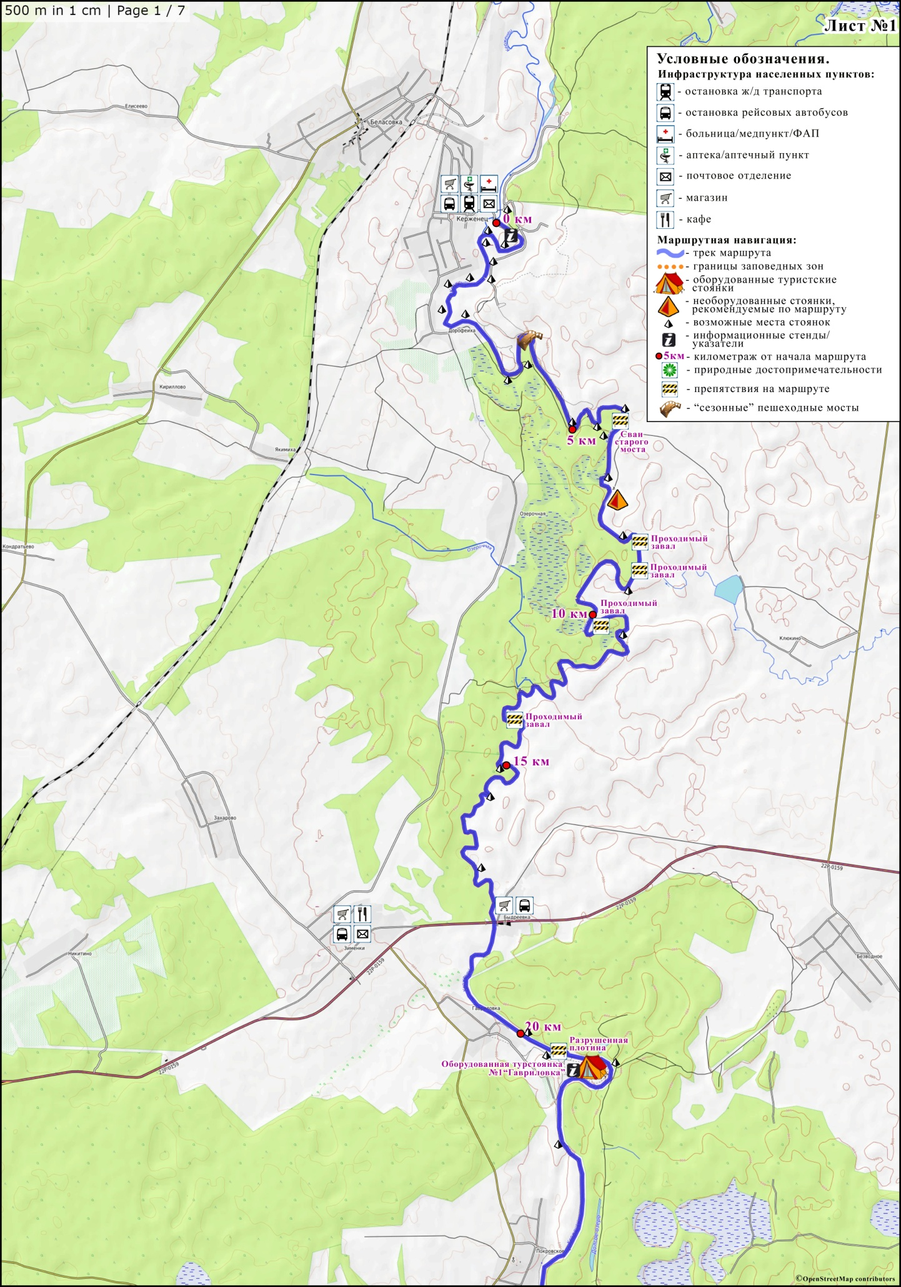
*Карты носят ознакомительный характер. В хорошем качестве можно скачать на сайте www.tourclub.nnov.ru.
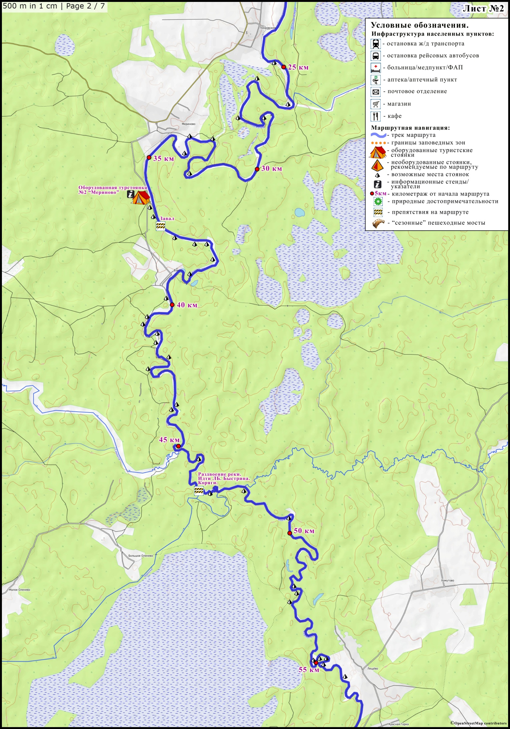
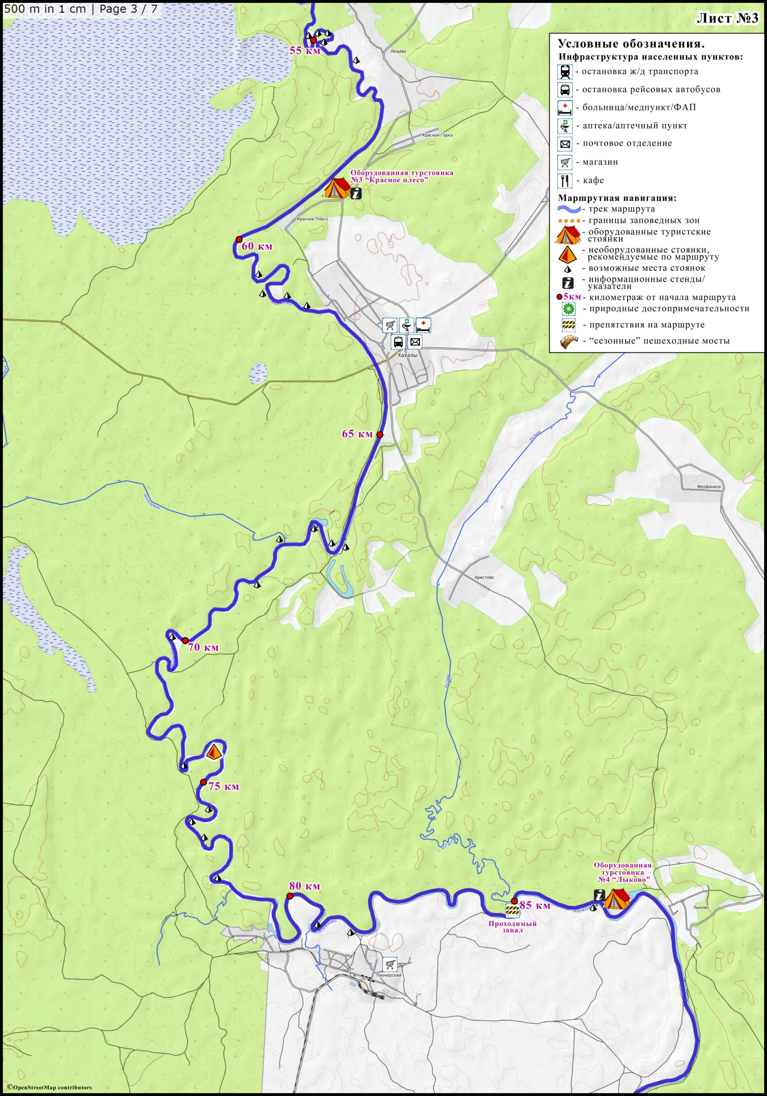
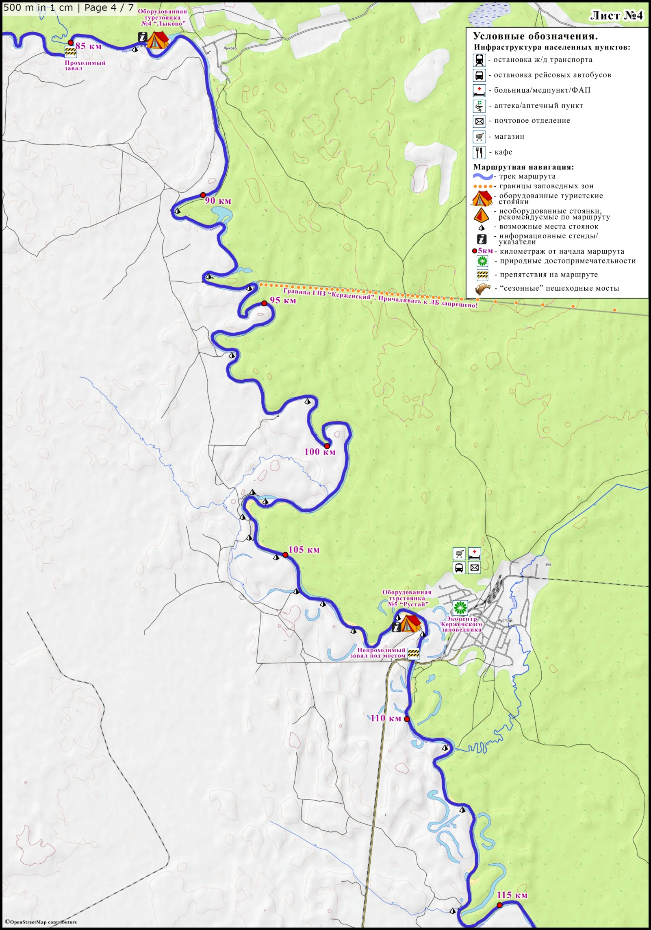
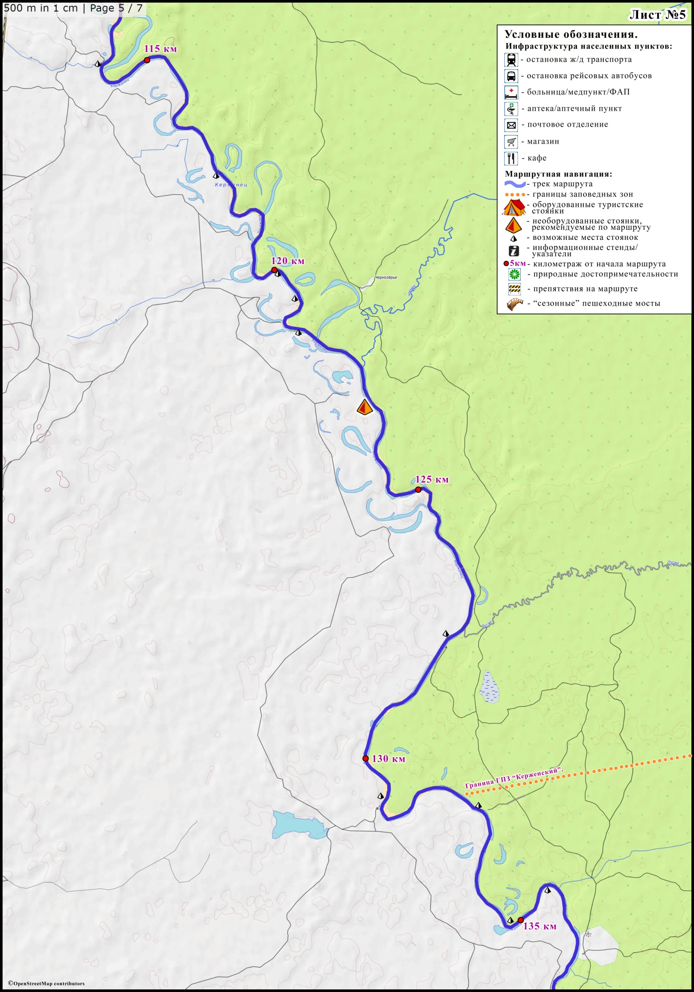
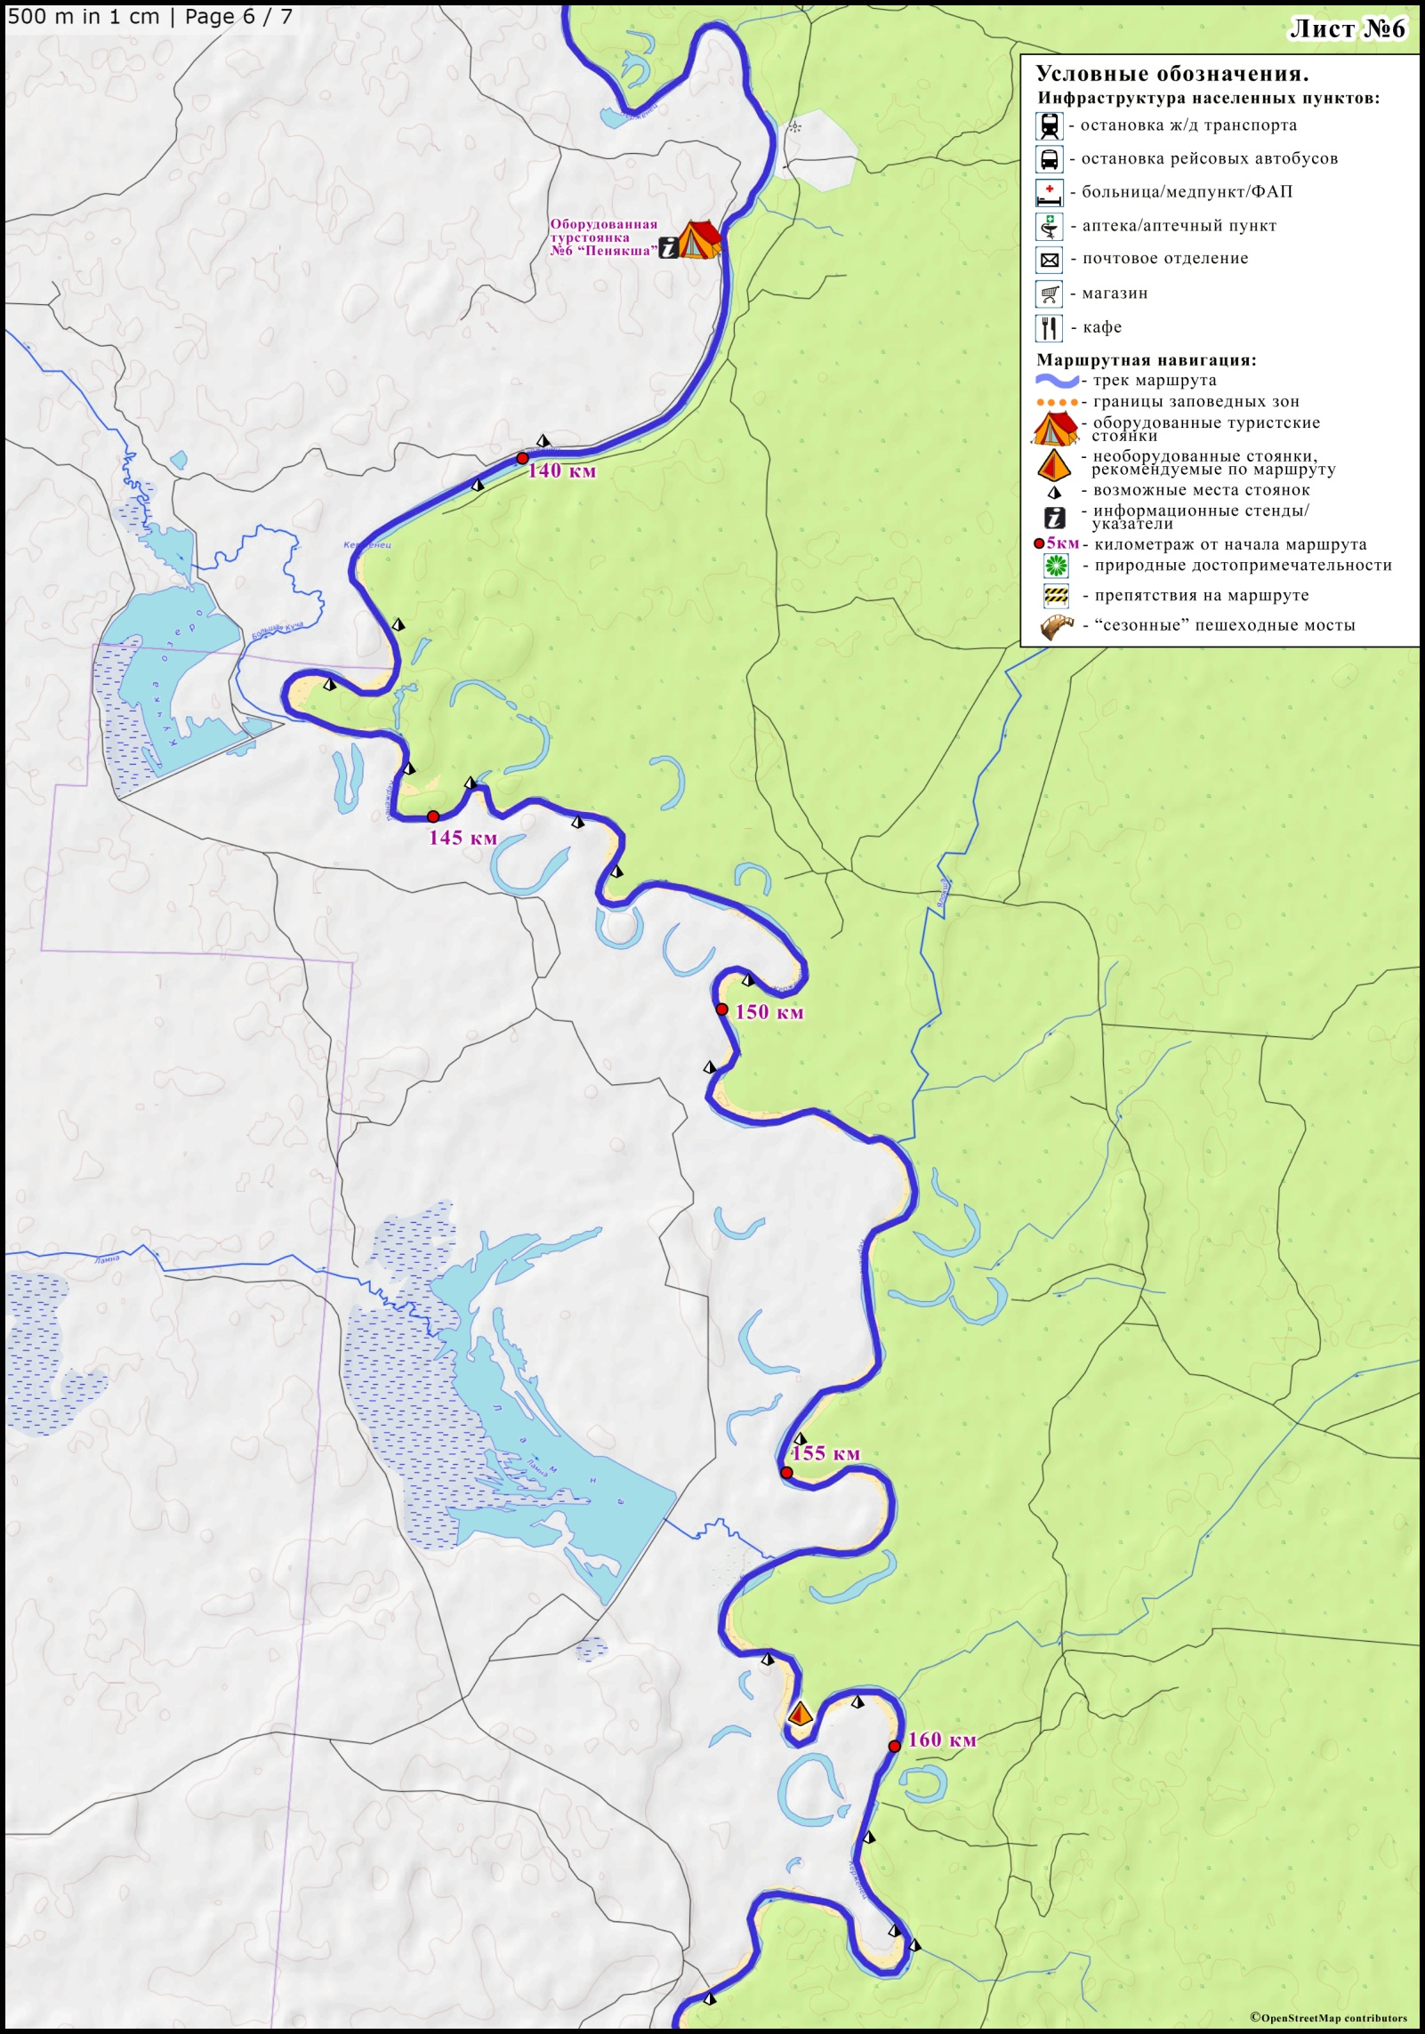
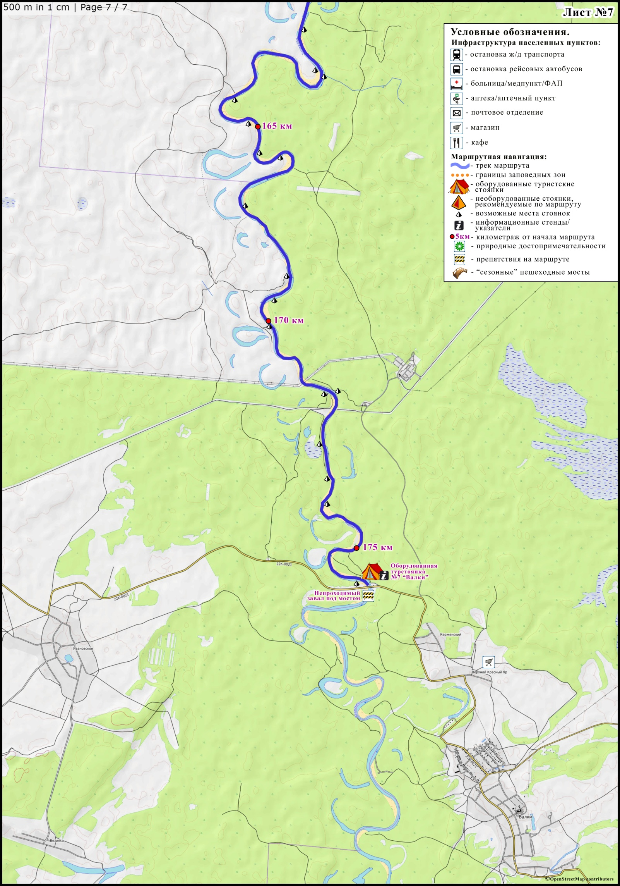

Приложение 3.

СПИСОК
рекомендуемого личного снаряжения
для участника водного маршрута
№ | Наименование снаряжения | Кол-во
1 | Костюм спортивный теплый (для сна) | 1
2 | Костюм влаго-ветро-защитный (для сплава) | 1
3 | Куртка утепленная (для холодной погоды) | 1
4 | Костюм спортивный для бивуаков | 1
5 | Термобелье | 1 компл
6 | Спортивная обувь (кроссовки, кеды) | 1-2 пары
7 | Сапоги резиновые | 1 пара
8 | Неопреновые боты/неопреновые носки | 1 пара
9 | Сланцы (для бивуаков) | 1 пара
10 | Носки шерстяные | 2 пары
11 | Носки х/б | 3-4 пары
12 | Нижнее белье | 3 компл.
13 | Футболка | 2-3
14 | Рубашка с длин. рук. (водолазка) | 1-2
15 | Купальный костюм | 1
15 | Легкая одежда для бивуаков | 1-2 компл
17 | Головной убор от солнца | 1
18 | Шапочка утепленная | 1
19 | Платок носовой | 2
20 | Набор для мытья и умывания, предметы личной гигиены | 1 компл
21 | Мазь от гнуса | 1-2
22 | Солнцезащитный крем | 1
23 | Личная посуда (кружка, ложка, миска, нож) | 1 компл
24 | Фонарик (желательно налобный) + запасные батарейки | 1
25 | Дождевик | 1
26 | Сиденье пенополиэтиленовое («сидушка») | 1
27 | Медикаменты индивидуального пользования  (для хронических больных) | 1 компл.
28 | Индивидуальный ремнабор (игла, нитки, ножницы) | 1 компл.
29 | Расческа, зеркало, заколки для волос | 1 компл.
30 | Бумага туалетная | 1 рул.
31 | Музыкальные инструменты, радио, фото, видео | По желанию
32 | Рюкзак/сумка | 1
33 | Гермоупаковка | 1-2
34 | Спальный мешок | 1
35 | Коврик туристический | 1

